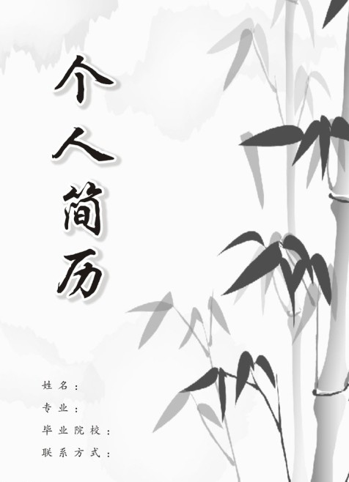

姓名：陈习贵
电话：18487196327
邮箱：1207454786@qq.com 


为梦出发
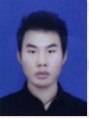 | 陈习贵
 | 电话： | ****
 | 邮件： | *****
 | 家庭地址： | ******
 | 现住地址： | *******

教育经历

2013年-2015年 | 云南机电职业技术学院 |  | 电气工程系 |  | 应用电子技术 | 大专
学校经历
班上 |  | 在班上担任心理委员一职 |  | 宣传健康心理知识及反应学生心理情况
学校 |  | 院团委魔术协会副会长 |  | 参加学校活动晚会表演
 |  |  |  | 组织协会活动会议
 |  | 院大学生自律委员会阳光心理部副部长 |  | 配合老师给学校同学们做心理培训,组织部门活动会议
 |  |  |  | 2014年参加 5.25 大学生心理剧（微电影）拍摄，作品《我们都是一家人》代表学院到云南省教育厅参赛

实习经历

2015.1-2015.3 | 苏州达方电子有限公司 | 质量检测员
2015.4-2015.6 | 音乐宝贝娱乐有限公司 | 推销服务员

语言和计算机能力

• | 大学英语B级 | 通过

• | 全国计算机一级计算机基础及MS office应用 | 通过

其他技能证书

• | ISO9000质量管理体系内部审核员

• | 全国机动车驾驶证 | C1

其他 | 正在自学使用photoshop CS6软件及JAVA编程语言
平时爱好

• | 玩魔术，健身，下棋（曾获得学校第六届文化节五子棋第一名）
专业特长
 | 电子焊接技术；PLC接线技术；综合布线技术；计算机运用技术；PCB电路绘制；扎实的电子学基础
主课程
《单片机C语言编程设计》；
《计算机网络技术》；
《Altium Designer电路设计》；
《检测与传感器技术》；
《综合布线》；
《单片机原理与接口技术》；
《电子产品测量技术》；
《高频电子技术》；
《电机原理与电力拖动》；
《模拟电子技术实验》；
《数字电子技术》；
《电气控制与PLC》；
《电子基本技能》；
《电路分析基础》；
《ISO9000系列标准（选修）》；

自荐书

敬的贵公司领导: 您好!

感谢您在百忙之中抽出时间来翻阅这份自荐书。 或许您正面对着众多的求职者者，或许您只是在繁忙的会议休息之间，在嘈杂的电话安静之后，顺手打开了它的封面，但我能感受到这一瞬间的意义。对我而言，您揭开的将是我人生新的一页，因为您的厚爱和关照，我的人 生将在此刻出现一个值得纪念的转折点。
我是云南机电职业技术学院电气工程系应用电子技术专业应届毕业生。大学期间，我除了学习之外，还积极参加学校的社团部门，锻炼自己，提高自己的综合素质。
择业的标准，不在于待遇的高低，而在于是否有适合自己的岗位；是否能发挥自己的专长。我择业的唯一标准就是能否有开明的领导给我一个证明自己能力的机会。
今天，我和所有毕业在即的青年一样，满怀激动和豪情立于人生的十字路口，准备迎接未来的挑战和选择。古人云：“十年磨一剑”，十多年的求学生涯正如一个磨剑的过程。同时，我也深知，毕业仅仅是求学的开始，社会才是一所真正的大学。我今天也正是希望能得到一个更好的学习环境，从而能以更好的工作成绩来报答您的厚爱。
最后，祝您身体健康，工作顺利，并祝贵单位事通人和，兴旺发达！
自荐人：陈习贵
此致 敬礼！

